Додаток 3
до Правил носіння військової форми одягу
та знаків розрізнення військовослужбовцями
Державної служби спеціального зв’язку
та захисту інформації України
(пункт 1 розділу V)
МАЛЮНКИ
погонів до військової форми одягу
І. Погони вищого офіцерського складу Держспецзв’язку
Таблиця 1
Генерал-майор
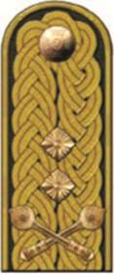 | 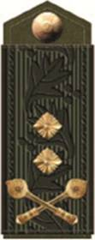 | 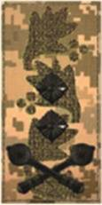
До парадної форми одягу,  мал. 1 | До повсякденної форми одягу  та сорочки, мал. 2 | До польової форми одягу,  мал. 3

Таблиця 2
Бригадний генерал
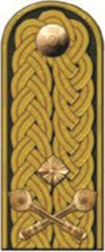 | 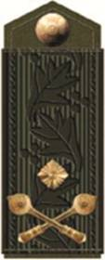 | 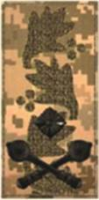
До парадної форми одягу,  мал. 4 | До повсякденної форми одягу,  та сорочки, мал. 5 | До польової форми одягу,  мал. 6

II. Погони старшого офіцерського складу Держспецзв’язку
Таблиця 3
Полковник
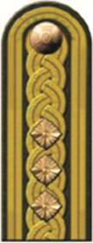 | 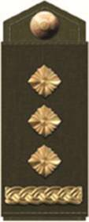 | 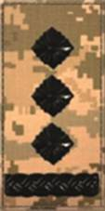
До парадної форми одягу,  мал. 7 | До повсякденної форми одягу та сорочки,  мал. 8 | До польової форми одягу,  мал. 9

Таблиця 4
Підполковник
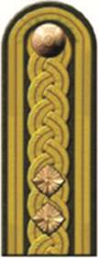 | 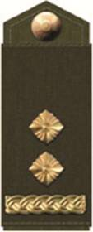 | 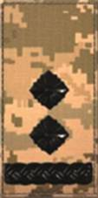
До парадної форми одягу,  мал. 10 | До повсякденної форми одягу та сорочки,  мал. 11 | До польової форми одягу,  мал. 12

Таблиця 5
Майор
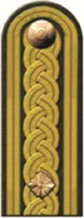 | 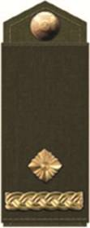 | 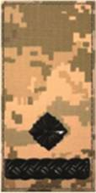
До парадної форми одягу,  мал. 13 | До повсякденної форми одягу та сорочки,  мал. 14 | До польової форми одягу,  мал. 15

III. Погони молодшого офіцерського складу Держспецзв’язку
Таблиця 6
Капітан
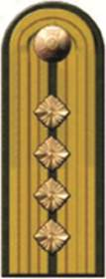 | 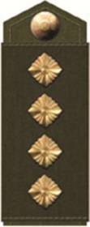 | 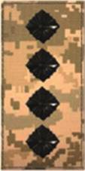
До парадної форми одягу,  мал. 16 | До повсякденної форми одягу та сорочки,  мал. 17 | До польової форми одягу,  мал. 18

Таблиця 7
Старший лейтенант
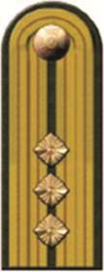 | 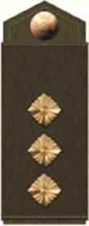 | 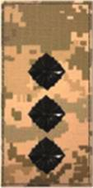
До парадної форми одягу,  мал. 19 | До повсякденної форми одягу та сорочки,  мал. 20 | До польової форми одягу,  мал. 21

Таблиця 8
Лейтенант
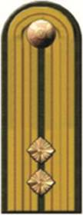 | 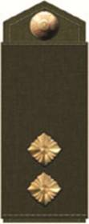 | 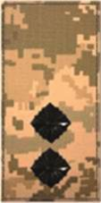
До парадної форми одягу,  мал. 22 | До повсякденної форми одягу та сорочки,  мал. 23 | До польової форми одягу,  мал. 24

Таблиця 9
Молодший лейтенант
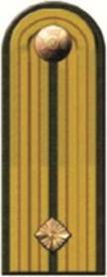 | 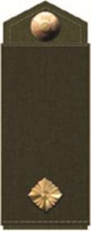 | 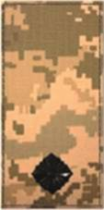
До парадної форми одягу,  мал. 25 | До повсякденної форми одягу та сорочки,  мал. 26 | До польової форми одягу,  мал. 27

IV. Погони рядового і сержантського складу Держспецзв’язку
Таблиця 10
Головний майстер-сержант
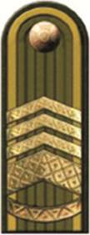 | 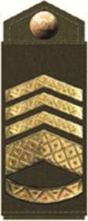 | 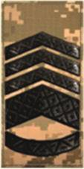
До парадної форми одягу,  мал. 28 | До повсякденної форми одягу та сорочки,  мал. 29 | До польової форми одягу,  мал. 30

Таблиця 11
Старший майстер-сержант
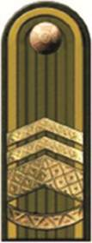 | 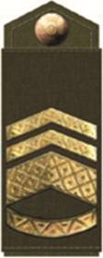 | 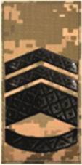
До парадної форми одягу,  мал. 31 | До повсякденної форми одягу, та сорочки,  мал. 32 | До польової форми одягу,  мал. 33

Таблиця 12
Майстер-сержант
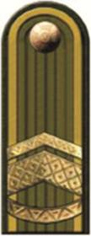 | 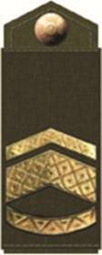 | 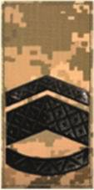
До парадної форми одягу,  мал. 34 | До повсякденної форми одягу  та сорочки, мал. 35 | До польової форми одягу,  мал. 36

Таблиця 13
Штаб-сержант
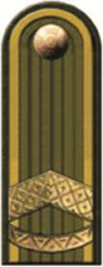 | 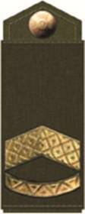 | 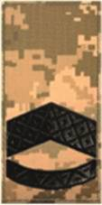
До парадної форми одягу,  мал. 37 | До повсякденної форми одягу  та сорочки, мал. 38 | До польової форми одягу,  мал. 39

Таблиця 14
Головний сержант
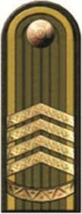 | 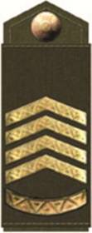 | 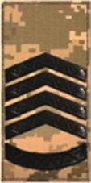
До парадної форми одягу,  мал. 40 | До повсякденної форми одягу  та сорочки, мал. 41 | До польової форми одягу,  мал. 42

Таблиця 15
Старший сержант
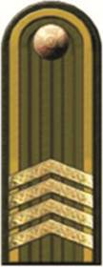 | 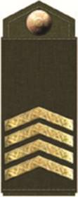 | 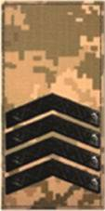
До парадної форми одягу,  мал. 43 | До повсякденної форми одягу  та сорочки, мал. 44 | До польової форми одягу,  мал. 45

Таблиця 16
Сержант
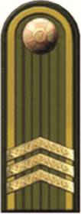 | 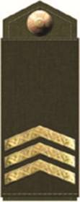 | 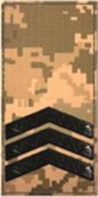
До парадної форми одягу,  мал. 46 | До повсякденної форми одягу та сорочки,  мал. 47 | До польової форми одягу,  мал. 48

Таблиця 17
Молодший сержант
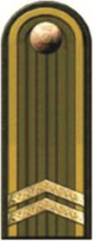 | 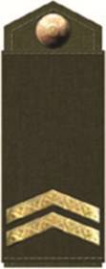 | 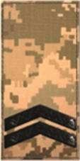
До парадної форми одягу,  мал. 49 | До повсякденної форми одягу та сорочки,  мал. 50 | До польової форми одягу,  мал. 51

V. Погони рядового складу Держспецзв’язку
Таблиця 18
Старший солдат
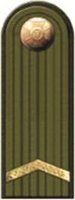 | 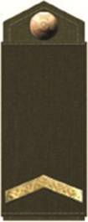 | 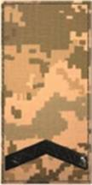
До парадної форми одягу,  мал. 52 | До повсякденної форми одягу та сорочки,  мал. 53 | До польової форми одягу,  мал. 54

Таблиця 19
Солдат
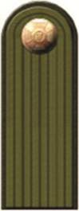 | 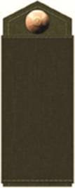 | 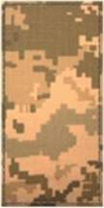
До парадної форми одягу,  мал. 55 | До повсякденної форми одягу та сорочки,  мал. 56 | До польової форми одягу,  мал. 57

Військовослужбовцям у військовому званні «рекрут» знаки розрізнення не передбачені.
VI. Погони курсантів закладу освіти Держспецзв’язку
Таблиця 20
Старший сержант
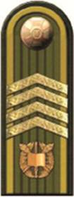 | 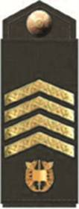 | 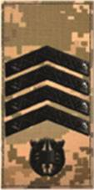
До парадної форми одягу,  мал. 58 | До повсякденної форми одягу та сорочки,  мал. 59 | До польової форми одягу,  мал. 60

Таблиця 21
Сержант
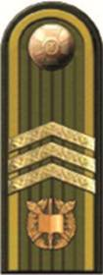 | 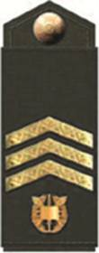 | 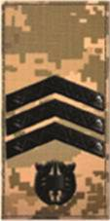
До парадної форми одягу,  мал. 61 | До повсякденної форми одягу та сорочки,  мал. 62 | До польової форми одягу,  мал. 63

Таблиця 22
Молодший сержант
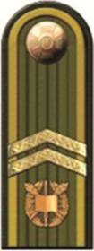 | 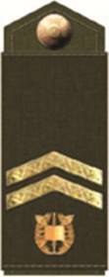 | 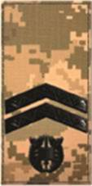
До парадної форми одягу,  мал. 64 | До повсякденної форми одягу та сорочки,  мал. 65 | До польової форми одягу,  мал. 66

Таблиця 23
Старший курсант
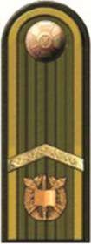 | 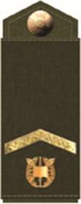 | 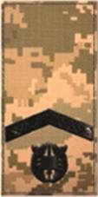
До парадної форми одягу,  мал. 67 | До повсякденної форми одягу та сорочки,  мал. 68 | До польової форми одягу,  мал. 69

Таблиця 24
Курсант
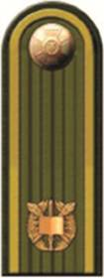 | 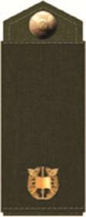 | 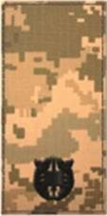
До парадної форми одягу,  мал. 70 | До повсякденної форми одягу та сорочки,  мал. 71 | До польової форми одягу,  мал. 72

